**2021赛季*FIRST*科技挑战赛华南区比赛说明**

根据深圳市教育局对防疫防御的要求，为了确保参赛学生的卫生安全，现将2021赛季FIRST科技挑战赛华南区公告如下：

学校对比赛时间进行调整，原先比赛时间为2021年4月10日、11日两天调整到2021年的4月10日一天在深圳（南山）中加学校举办。

一、  竞赛主题及规则

主题：终极目标

规则：请参见官网(www.semia.com)

二、  竞赛时间及地点

报到时间：2021年04月9日下午17:00-22:00

竞赛时间：2021年04月10日

竞赛地点：深圳（南山）中加学校

三、  参赛须知

1.   参赛成员：每支队伍由5-15名12-18周岁成员，以及1-2名教练组成。

2.   队伍数量：本场赛事将邀请24支全国区域特定学校队伍参与。

3.   竞赛器材合规性：参赛现场将实施器材硬件检测，检录通过后方可参赛。

四、  参赛报名

1.请已获得邀请的队伍登录官方网站报名。

 网址： <http://www.firstchina.org.cn/ftc>

2.注册截止时间：2021年3月15日中午12:00前。

3.参赛队伍公示：于2021年3月20日后在官方网站公示队伍名单。

五、相关费用及记录说明：

1. 报名流程：本次由各参赛组织统一收费、统一注册。  
2. 2021年参与活动的学生履历将记录在STEM人才网系统，并收取“STEM学习记录”服务费。“STEM学习记录”服务费：600元/人/次。参赛组织机构收取费用及相关必要信息，代队伍网络注册。

六、组织机构：

主办单位：深圳（南山）中加学校

承办单位：深圳市豆小豆科技有限公司

          深圳市鹏宇教育科技有限公司

           萝卜地带（上海）科技有限公司

协办单位：北京西觅亚科技有限公司

支持单位：中国FIRST科技挑战赛组委会

七、奖项设置

1.邀请赛将评选出冠军联盟、亚军联盟及单项奖，颁予奖杯、证书。一、二、三等奖颁发证书。

2.本次参与邀请赛队伍将获得积分，积分方式见下表。

|  |  |
| --- | --- |
| 获得奖项 | 积分 |
| 启迪奖 | 800 |
| 冠军联盟队长队 | 800 |
| 亚军联盟队长队 | 700 |
| 单项奖 | 600 |
| 冠军联盟队 | 600 |
| 亚军联盟队 | 400 |
| 所有参赛队伍每站参赛分 | 300 |
| 获得奖项 | 积分 |

1. 比赛时间安排：

|  |  |  |  |  |
| --- | --- | --- | --- | --- |
| **2021赛季FIRST科技挑战赛华南邀请赛 时间安排** | | | | |
| **日期** | **序号** | **时间** | **活动内容** | **地点** |
| 4月9日 | 1 | 9:00—17:00 | 场地布置 | 深圳（南山）中加学校 体育馆 |
| 2 | 17:00—22:00 | 注册报到 | 深圳圣淘沙酒店(桃源店) |
| 4月10日 | 3 | 08:30—9:00 | 队伍入场 | 深圳（南山）中加学校 体育馆 |
| 4 | 9：00—9:15 | 领队会议 |
| 5 | 9：30—10:30 | 练习赛 |
| 6 | 10：45—12：00 | 资格赛、预约答辩 |
| 7 | 12:00—13:00 | 午餐 |
| 8 | 13:00—15：00 | 资格赛、预约答辩 |
| 9 | 15:00-15:15 | 联盟选择 |
| 10 | 15:30—16:30 | 淘汰赛、决赛 |
| 11 | 17:00—17:30 | 颁奖典礼 |
| 12 | 17：30—18：00 | 疏散、返程 |

1. 关于参赛队伍的防疫要求如下：

**参赛队伍防疫要求**

1.所有队伍须注册“粤康码”， “粤康码”非绿码的队员，应及时到相关部门核实。 如有异常不予参加活动。

2. 队伍成员应注意个人卫生和防护，活动前 14 天内，不前往国内疫情中、高风险 地区，不出国（境），不参加集聚性活动。

3.活动前 14 天内出现发热、干咳、乏力、鼻塞、流涕、咽痛、腹泻等身体状况异常（以下简称身体状况异常）、有境外或中、高风险地区活动轨迹的人员，确诊病例密切接触者，应立即按当地防疫要求报告，同时报告所属单位或机构，按规定及时到发热门诊进行排查和核酸检测，并逐一进行综合研判评估其是否具备正常参加活动的条件。

4.低风险地区的队伍成员，活动前 14 天出现发热、咳嗽等呼吸道症状的，须进行新冠肺炎病毒核酸检测；非低风险地区的所有队伍成员，均须进行新冠肺炎病毒核酸检测或提供赛前 7 天的检测报告。正处于隔离医学观察治疗或集中隔离观察期的确诊病例、疑似病例、复检阳性人员、无症状感染者以及无“粤康码”绿码的队伍成员，不得参加活动。

5.队伍成员进入活动地点时须向工作人员出示手机上的“粤康码”绿码。

## 队伍成员进入活动场地均要佩戴口罩（一次性使用医用口罩或医用外科口罩）。出现身体异常情况的考生，可根据医疗卫生专业人员指引，先在临时观察区进行复核评估后作下一步处置，经医疗卫生专业人员专业评估，在保障所有活动人员及工作人员生命安全和身体 健康前提下综合研判是否具备正常参加活动条件，不具备参加活动条件的，不安排参加活动。

6.队伍成员进入活动场所时应用速干手消毒剂进行手消毒或者洗手。

7.队伍成员应遵守疫情防控规定和要求。

8.场馆通风，控制人流在70%左右，配备志愿者，保证队员确认队员及场馆安全。

为了确保活动顺利进行，请各位遵守以上防疫安全工作。

1. 保险以及出行。
2. 所有队伍须购买出行安全险。
3. 签署家长不随同协议书。
4. 遵守深圳市防疫规定。

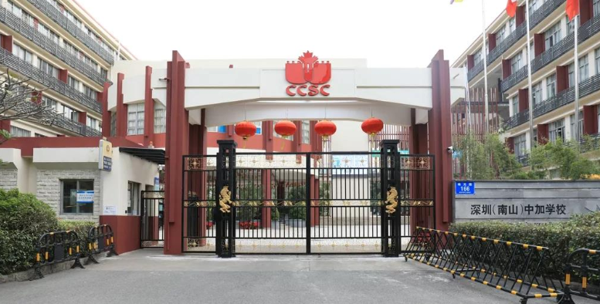

深圳（南山）中加学校

深圳市南山区南光路166号

1. 酒店参考：

由于疫情防控需要：组委会已经指定深圳市圣淘沙酒店（桃源点）为本次比赛的住宿酒店和队伍报到地点。酒店到学校距离为700米，步行5分钟；全部打包协议价格为560元/人/天。含住宿、双早、接送机服务、学校中餐等。如队伍有其他住宿选项，也可以自行安排住宿酒店。

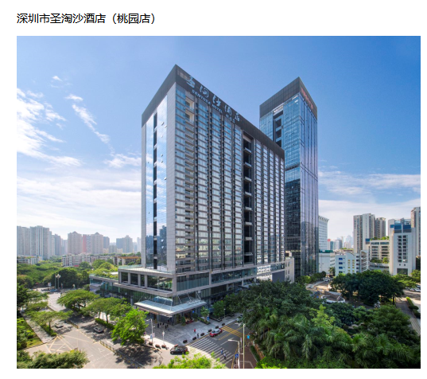

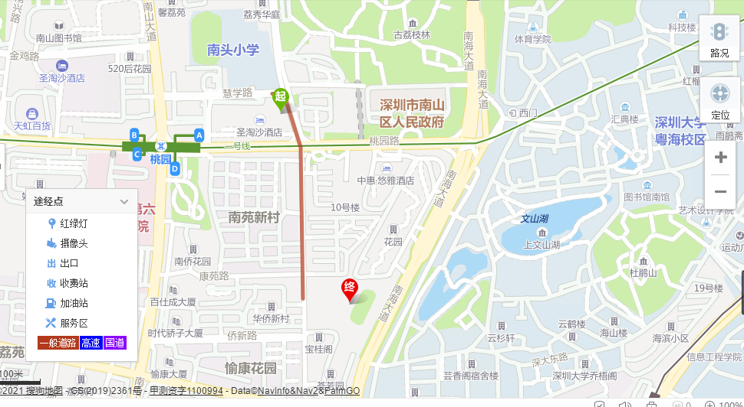

步行5分钟到学校

1. 费用支付信息：

对公账号信息：

名称：深圳市豆小豆科技有限公司

开户行: 工商银行深圳海王支行

帐号: 4000 0293 0920 0619 639

对私账号信息：

户名：李春霖

开户行：招商银行 深圳南油支行

账号：6214 8565 5690 7016

1. 赛事咨询：

联系人：李春霖 联系电话：13927467960 邮箱：[phe.lin@163.com](mailto:phe.lin@163.com)以上各项事宜请各参赛队伍知悉，并请FTC队伍负责人根据比赛时间提前做好各项准备及工作安排。

深圳市豆小豆科技有限公司

2021年03月05日